Of. Circular nº 015/2010 – GP
Sorriso - MT, em 05 de maio de 2010.

U R G E N T E!!!

A Sua Excelência o(a) Senhor(a)
Presidente de Câmara/Prefeito Municipal

Assunto: Informa cancelamento do Encontro Regional de Vereadores.

Senhor(a),

Ao cumprimentar cordialmente Vossa Excelência, informamos que está cancelado o Encontro Regional de Vereadores de Mato Grosso, programado para realizar-se na Câmara Municipal de Sorriso, no dia 07 de maio de 2010.

Por motivo de força maior, ocorrido com os palestrantes, ficamos impossibilitados de realizar o evento a altura que havíamos planejado. Achamos mais conveniente suspender para um outro momento mais oportuno. Reforçamos o convite de Vossa Presença na XXIII Exporriso que ocorrerá normalmente.

Contando com sua compreensão, desde já agradecemos.

Atenciosamente,

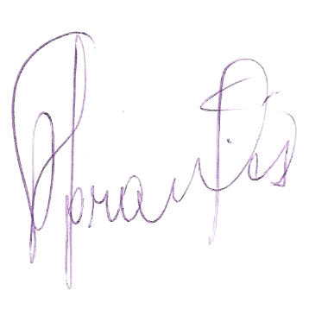
Chagas Abrantes
Presidente

